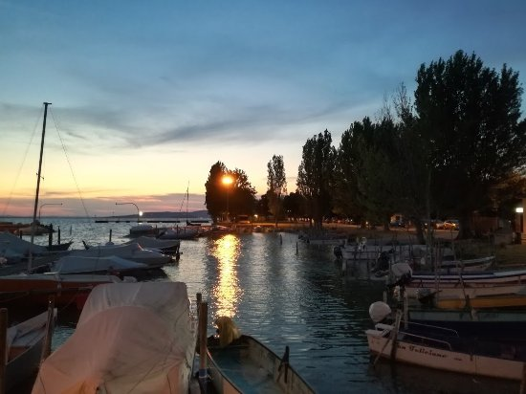

A San Feliciano per discutere di biodiversità tra ‘Laudato Sì’ e Agenda 2030
“Ogni anno scompaiono migliaia di specie vegetali e animali che non potremo più conoscere, che i nostri figli non potranno vedere, perse per sempre. La stragrande maggioranza si estingue per ragioni che hanno a che fare con qualche attività umana”. È uno dei passaggi chiave che Papa Francesco dedica al tema della biodiversità nella sua nell’Enciclica “Laudato si’”.
Secondo l’Ispra, dal 1500 a oggi, le specie estinte documentate sono 765, di cui 79 mammiferi, 145 uccelli, 36 anfibi. Di tutte le estinzioni il 75% è stato causato da un eccessivo sfruttamento delle specie, dalla distruzione degli habitat per infrastrutture per l’agricoltura, dall’agricoltura intensiva. Altre cause sono l’inquinamento, l’introduzione di specie aliene invasive e soprattutto i cambiamenti climatici. La cura della Casa comune passa dalla capacità di riconoscere la bellezza della diversità, dal desiderio di porre fine alle minacce portate dall’uomo alla biodiversità e dall’impegno concreto per salvaguardare il pianeta. Non si possono tenere distinte poi le problematiche ambientali da quelle economiche e sociali, così come la qualità della vita dalla qualità dell’ambiente nel quale viviamo: la questione ecologica non è un tema a se stante, ma parte integrante della vita sociale, politica, economica, culturale. In questa ottica, Arpa Umbria organizzerà giovedì 14 novembre 2019, presso il Museo della Pesca di San Feliciano (ore 18.00), “Biodiversità, ambienti d’acqua e pesca tra Laudato si’ e Agenda 2030”, una serata per riflettere su come coltivare la biodiversità declinandola nei nostri comportamenti e cercando di comprendere quali modelli sviluppo mettere in pratica per seguire le indicazioni dell’Agenda 2030 delle Nazioni Unite.
All’incontro, moderato dal Direttore Generale di Arpa Umbria Walter Ganapini, parteciperanno Don Bruno Bignami, Direttore dell’Ufficio nazionale per i problemi sociali e il lavoro e dell’Ufficio Nazionale dell’Apostolato del Mare, Conferenza Episcopale Italiana, Aurelio Cocchini, Presidente della Cooperativa Pescatori del Trasimeno, Sara Passeri, Dirigente Umbria Nord e del Centro ‘Cambiamento climatico e Biodiversità in ambienti Lacustri e aree Umide”’ di Arpa Umbria e Giacomo Chiodini, Sindaco di Magione e Presidente Unione dei Comuni del Trasimeno.

